SOLT French Module 6 Lesson 6
Instructor Manual

le Quai des Arts~Saint-Louis
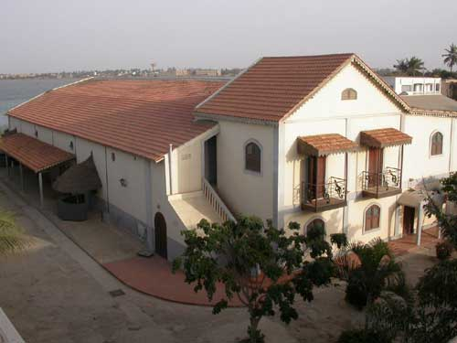

Culture and Society

At the end of this lesson you will be able to discuss government-related activities and social sciences. In order to reach this objective you will study and practice with the vocabulary and grammar needed to:

Discuss Government-Related Activities

- Discuss arts and entertainment
- Discuss politics
- Discuss economy
- Discuss socio-economic changes
- Discuss environmental issues
- Discuss social topics / activities in the newspaper
- Discuss education
Tip of the day: foyer amélioré
Foyer amélioré refers to a new cooking technology that was introduced in West Africa to make wood or charcoal use for domestic cooking more efficient. The traditional cooking oven in the region is an open oven where air can enter from all sides. This occasions a lot of waste as the fuel burns quickly. The new oven, called foyer amélioré (improved hearth), is closed on three sides thus storing heat much longer and burning the fuel much slower.

In this lesson you will read, listen, write and talk about important political issues in Francophone Africa, in particular, Senegal. It is important to analyze a country’s political and governmental structure to successfully understand the society and its culture. You will work on a set of various exercises and perform group work. You are encouraged to continue your study and research in this area to gain a more thorough understanding for yourself.

Scenario:
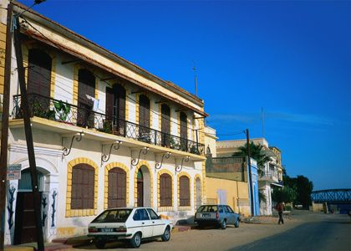

Read the following scenario then complete Exercise 1.

Amadou talks to John about one of the cultural centers in the city of Saint-Louis.

John : C’est quoi le Quai des Arts, un musée, surtout ?
Amadou: En premier lieu, il s’attache à rendre compte de la vitalité actuelle des arts de la scène, théâtre, danse et musique du Sénégal et de la sous-région. Le Quai des Arts est également un espace de liberté et d’invention soucieuse de faire connaître des formes marginales ou émergentes des arts vivants, accordant aussi une place importante aux genres para théâtraux tel que le cirque, les marionnettes, le music-hall, etc.
John : Tout le monde peut y aller ?
Amadou: Oui, c’est un lieu d’accueil, de création artistique, de réflexion sur les grands thèmes civiques, le Quai des Arts est aussi un lieu d’enseignement. En dédiant une large part de son activité à la création, il accueille en résidence des troupes régionales, nationales et internationales et profite de la présence de ces professionnels pour concevoir et mettre en œuvre un projet favorisant l’accès aux métiers de la culture et des arts de la scène pour des jeunes de la ville, du pays, voire de la sous-région.

Discuss arts and entertainment

Exercise 1 (Pair Work)

The class will be divided into pairs for this exercise. Working with your partner, read the scenario again. Then answer the following questions before explaining your ideas in French. Compare your answers with those of your classmates and then add your French sentences for further discussion.

- Why does John ask Amadou about the importance of the museum?
- What current attractions does the museum highlight?
- Why does Amadou say that the museum is a learning place?
- Why does Amadou mention the young people in the end of this scenario?

Answer Key: Answers may vary.

Exercise 2 (Class Work)

Discuss the following article about a cultural center in Dakar. Discuss your opinions about the article in class.

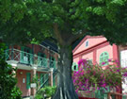
L’Institut Français Léopold Sédar Senghor réunit les fonctions et les activités du Centre Culturel Français et de l’Alliance franco-sénégalaise de Dakar ... une fusion dynamique qui renforce la coopération culturelle et linguistique entre la France et le Sénégal.
Ce lieu de rencontres et d’échanges, si familier des Dakarois, est destiné à la diffusion de la culture française, à la promotion de la culture sénégalaise et au rayonnement de la francophonie comme de la diversité culturelle. Par ses actions et sa dimension, l’Institut s’inscrit comme un acteur reconnu et parfaitement intégré dans le tissu social et culturel local.

Exercise 3 (Pair Work)

With your partner, discuss what film you will go see at the Cultural Center. Read the times and discuss the themes.

Octobre | 18h30 | 20h30
Mardi 11 | La naissance de l’amour | La naissance de l’amour
Mercredi 12 | La naissance de l’amour
Jeudi 13 | La naissance de l’amour | La naissance de l’amour
Mardi 18 | Salvador Allende
Mercredi 19 | Salvador Allende
Jeudi 20 | Salvador Allende
Mardi 25 | Clara et moi | Clara et moi
Mercredi 26 | Clara et moi | Clara et moi
Jeudi 27 | Clara et moi | Clara et moi

LA NAISSANCE DE L’AMOUR

Comédie dramatique française, 1993
Réalisé par Philippe Garrel, avec Jean-Pierre Léaud, Lou Castel, Johanna Ter Steege
Paul ne cessait d’y penser, ce matin où il avait laissé Eve endormie ... Il culpabilisait, une émotion tenace ne le lâchait plus. Il commençait à se demander si tout ça ne ressemblait pas à La Naissance de l’amour ...
SALVADOR ALLENDE

Documentaire chilien, français, belge, allemand, espagnol, mexicain, 2004
Salvador Allende a donné sa vie pour le Chili, son pays. Fondateur du Parti Socialiste Chilien, marxiste convaincu sans être un théoricien, il est avant tout un humaniste, un "gentilhomme" en politique
CLARA ET MOI

Comédie, romance française, 2003
Réalisé par Arnaud Viard, avec J. Gayet, J. Boisselier, S. Bourdo
Antoine, 33 ans est idéaliste, perpétuellement insatisfait et à la recherche du grand amour. Il rencontre Clara. Antoine succombe, ils sont faits l’un pour l’autre, mais la vie n’est pas si simple ...

Exercise 4 (Class Work)

With your instructor, read the text below about a successful TV broacast, and answer the questions.

Senegal
Malick est un comédien qui excelle dans le rôle de souffre-douleur. La pièce de théâtre, Ndono (“l’héritage”, en wolof), diffusée récemment à la télévision, en a donné une nouvelle illustration. Et cette fois, ce sont ses enfants adoptifs qui lui font subir le supplice. Car, en un tour de main, il a liquidé l'héritage laissé par leur défunt père: 5 millions de francs CFA; le temps d'une romance de courte durée. Alors, la maman n'avait que ses yeux pour pleurer. Et à chaudes larmes. Riche veuve, elle est tombée sous le charme de cet homme qui ne pense qu’à faire la bamboula, flanqué de ces femmes subitement devenues inconsolables. Un homme qui, pourtant, a abandonné le domicile conjugal pour se retrouver dans d'autres bras, au détriment de son épouse qui a partagé avec lui trente années de mariage. Dieu sait qu'il y a en beaucoup dans ce pays, des femmes naïves certes, mais qui ne pensent qu’au réconfort qu’un homme peut leur apporter durant la période qui suit la viduité.

Ndono (“L'Héritage”), le titre de cette pièce dramatique, qui a battu le record des audiences mardi dernier, est de l'avis du patron de la troupe Libidor, une peinture de la société sénégalaise dans ce qu'elle a de plus négatif, du point de vue des comportements. “Alalu njirim ken duko lek. Aram na” (personne ne doit dilapider l'héritage d'un orphelin. C'est banni par le Saint Coran), dit-il. Car c'est à partir de cet adage que Malick Ndiaye « Fara Thial Thial » a bâti la trame de sa pièce.

Dans ce pays, beaucoup d’hommes n'ont d’yeux que pour les riches veuves. Et ils parviennent à mettre en exécution un plan pour le moins diabolique, avant d'arriver à leurs fins. Et trop souvent, « c'est au grand détriment de la femme qui se retrouve ainsi spoliée de tous ses biens », explique -t-il.

N.B. faire la bamboula = faire la fête

1. What type of TV program does the article talk about? A series originating from the theater; a sort of soap opera drama where women are taken advantage of by the main character, played by Malick.
2. What does “Ndono” mean? How does the title reflect the plot? It means héritage and reflects the character’s taking over of the widows’ property.
3. According to this article, does the story reflect the real Senegalese society accurately? This article reveals « une peinture de la société sénégalaise dans ce qu'elle a de plus négatif, du point de vue des comportements. » Although an accurate depiction of a woman’s detriment, it is a negative portrayal.

Exercise 5

Read the text below and find meanings for the words in bold. Continue with the exercise that follows.

Artisanat
Vous ne trouverez pas au Sénégal des sculptures traditionnelles, des statuettes et des masques rituels comme vous pourrez en voir dans d'autres pays d'Afrique Noire. Par contre, vous y découvrirez un artisanat spécifique très varié et constaterez un développement très important des arts plastiques, du théâtre, de la danse, de la musique et de l'écriture, très tôt mis en valeur grâce au Président Senghor.
Un artisanat dynamique
L'artisanat, consacré autrefois aux objets utilitaires ou traditionnels, s'est fortement développé et diversifié.
Le domaine du textile est très développé : les tisserands, que l'on peut voir le long des trottoirs, tissent de longues et étroites bandes de coton qui seront ensuite assemblées.
Les teinturières plongent les tissus dans de grands bains de teinture, les font sécher au soleil, puis les battent pour leur donner un aspect brillant. Les tailleurs tiennent de minuscules échoppes partout dans la ville et cousent les traditionnels boubous, réalisent les broderies en fil doré, et peuvent reproduire n'importe quel vêtement d'après la photographie d'un catalogue.
L'art du bijou s'est fortement développé. De très nombreuses boutiques tenues par des Wolofs vous proposeront des bijous en or 18 carats, à des prix bien inférieurs à ceux de l'Europe, tandis que les Maures travaillent principalement l'argent. Ici aussi, vous pouvez demander à reproduire une parure d'après une photographie.
La poterie a d'abord un usage utilitaire. Il s'agit d'abord des canaris, les récipients posés sur une branche fourchue plantée dans le sol pour le stockage de l'eau, que l'on trouve beaucoup dans la région du fleuve Sénégal; la porosité du canari permet à l'eau de garder toute sa fraicheur. Il y a ensuite les "andes", petits récipients qui recoivent des cendres et des braises pour faire brûler l'encens (le tiouraye), qui réchauffe la pièce durant la saison froide et parfume les vêtements.
N.B. le tiouraye = burning the incenses

http://www.ausenegal.com/art/artisan.htm

1. What art forms were sponsored by President Senghor?
2. Which craft is very popular with tourists?
3. Which textile job is done by women?
4. Which ethnic group works with gold?
5. What are poteries used for?

Tip of the day: a new President

In March of 2000, the former President, Abdou Diouf, was beaten in the elections by Abdoulaye Wade. This defeat marked the end of a 40 year power hold by the Parti Socialiste.

Discuss politics

Senegal is getting ready to elect a president. The political fever is perceptible everywhere in Dakar. John asks Amadou about the reasons for this unusual political frenzy. Your instructor will ask 2 students to read the dialogue aloud and then your class will discuss the text. Prepare questions as the conversation is presented.

John: Partout en ville on ne parle que des élections présidentielles de demain. Est-ce que les Sénégalais sont très politisés?

Amadou: Le Sénégalais en général est très intéressé par la politique. Comme tu as pu le remarquer depuis ton arrivée, les gens passent tout leur temps à discuter de politique. Le Sénégalais moyen est très au courant de ce qui se passe et veut toujours donner son opinion.

John: Est-ce seulement les citadins qui sont intéressés par la politique?

Amadou: Non. Même au village les gens s’intéressent à la politique. Mon oncle et ses amis, par exemple, ne savent pas lire. Mais chaque matin ils achètent un journal et demandent à un d’entre nous de le lire pour eux. Ensuite, ils commencent à débattre des sujets politiques. En plus, les femmes sont très impliquées dans la politique ici. Le parti socialiste, qui est au pouvoir actuellement, ne se base que sur le support des femmes.

John: Donc cette atmosphère est habituelle à la veille de chaque élection présidentielle?

Amadou: Les gens sont toujours actifs à la veille des élections présidentielles ici. Mais je crois que cette année ils sont plus actifs que dans le passé.

John: Et pourquoi cela à ton avis?

Amadou: Je crois que la qualité et le nombre de candidats qui se présentent cette année expliquent, en partie, cette ferveur politique. Tous se valent. C’est pourquoi ils doivent beaucoup travailler pour réunir les votes dont ils ont besoin. Ensuite, avec le chômage et les problèmes économiques du pays, beaucoup de Sénégalais pensent que le gouvernement doit changer. Mais le parti socialiste qui reigne depuis l’indépendance est bien implanté. C’est pourquoi les candidats sont actifs pour gagner des votes demain.

John: Donc on connaîtra le prochain président du Sénégal demain?

Amadou: Je crois qu’il n’y aura pas de vainqueur demain. Les candidats iront au deuxième tour.

Exercise 6 (Class Work)

Read the following statements and find sentences in the text that justify whether these are true or false. Prepare oral answers.

1. The Senegalese are not interested in politics. T / F
2. Only the urban and educated population is involved in politics. T / F
3. Women are very active in politics in Senegal. T / F
4. Election eves are hardly noticeable in Senegal. T / F
5. This year’s presidential candidates are evenly matched. T / F
6. Most Senegalese are happy with the ruling party. T / F
7. Amadou thinks that a winner will be known tomorrow. T / F

Answer Key: Answers may vary.

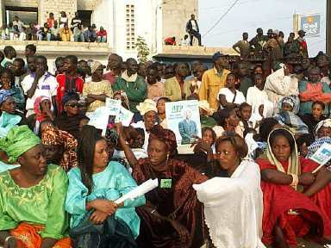
Senegalese women at a political rally

Here is the overall structure of the Senegalese Government. Read each portion carefully.

Le Président de la République est le gardien de la Constitution. Il est le premier Protecteur des Arts et des Lettres du Sénégal.
Il incarne l'unité nationale.
Il est le garant du fonctionnement régulier des institutions, de l'indépendance nationale et de l'intégrité du territoire.
Il détermine la politique de la Nation.
Il préside le Conseil des Ministres.
Le Président de la République est responsable de la Défense nationale. Il préside le Conseil supérieur de la Défense nationale et le Conseil national de Sécurité.
Il est le Chef suprême des Armées ; il nomme à tous les emplois militaires et dispose de la force armée.
La Présidence de la République comprend l’ensemble des services destinés à permettre au Chef de l’Etat d’assumer ses missions constitutionnelles. Ces services sont placés sous l’autorité du Ministre d’Etat, Directeur de Cabinet du Président de la République.
Le Chef de l’Etat est assisté par des conseillers personnels, des conseillers spéciaux, des conseillers techniques et des chargés de mission nommés par arrêté présidentiel.
La Présidence de la République est représentée à toutes les réunions interministérielles.
La Présidence de la République comprend:
Le Cabinet et les services rattachés;
Le Secrétariat général de la Présidence de la République et les services rattachés.

Exercise 7 (Class Work)

Write a short outline of the candidates for the US presidential elections 2008 and the party they belonged to. Imagine Dick Cheney and Hillary Clinton as opposing candidates. Discuss the probabilities of each candidate winning.

Exercise 8 (Pair Work)

Take turns reading the following two selections that cover new objectives for Health and Drinking Water. Present a quick summary to the class.

Pour la santé, quatre objectifs prioritaires sont retenus (i ) l’amélioration de sla qualité et de l’offre de services de santé dans les régions où la situation sanitaire et l’état de pauvreté sont encore jugés préoccupants ; (ii) le développement des services de santé à base communautaire; (iii) le développement , chez les populations d’attitudes et de comportements de prévention des maladies et (iv) lalutte contre le VIH/SIDA et le paludisme.

Pour l’eau potable les objectifs prioritaires retenus sont : d’accroître la qualité et le taux d’accès l’eau potable (moins de 15 mn) qui se situe actuellement à 87,9% pour le porter à 100% à l’horizon 2010 en dotant à court terme 600 localités rurales en forages — puits modernes pour les communautés n’ayant pas encore accès à l’eau potable et par la réhabilitation de 100 forages existants depuis 30 ans.

Exercise 9

On September 17, 2000, the Ivorians elected a new president from a slate of well-qualified candidates. However, the candidacy of the most popular of them (Alassane Ouattara) was in jeopardy because his citizenship was questioned, despite the fact that he had served as the minister of economy and as the prime minister of the Ivory Coast during Houphouet Boigny’s tenure. Being from the north and having kinship ties with Burkina Faso, Mr Ouattara was dubbed as a foreigner and therefore not eligible for the presidency. The article below tries to show the social impact that accusations against Ouattara, if maintained, can have on the love life of the Ivorians. Read it with your instructor and explain how the political situation has been satirized by comedians.

L'amour conjonctionné de “Faut pas fâché”
Quand la politique divise les familles

L'émission satyrique Faut pas fâché s’est illustré de fort belle manière en montrant quelques dégâts occasionnés déjà par le fameux ET dans le tissu social. En effet, la plus médiatisée des conjonctions de coordination (ET), a débordé de son cadre juridico-politique pour simmiscer dans le quotidien des Ivoiriens. Faut-il en être surpris? Devine qui vient dîner. Qui a vu ce film, l’un des plus émouvants sur l’histoire de la discrimination raciale en Amérique du Nord, a été touché, samedi dernier, par l'amour conditionné, présenté samedi dernier par l'équipe de “Faut pas fâché” sur la première chaine? Sauf que la série ivoirienne retrace un mal encore plus proche de nous, aussi bien dans l’espace que dans le temps. En effet, à peine le débat sur le “Et et le ou” est-il clos par référendum, voilà que surgissent dans la vie quotidienne ses interprétations les plus insolites. Ici, une jeune ivoirienne, une Et, décide de mettre fin à ses relations amoureuses d'avec un jeune congolais qui pourtant l'adore. La jeune fille, encouragée par ses amies, a la hantise de donner naissance un jour à des enfants tombant sous le coup des critères d'éligibilité à la présidence de la République. On devine aisément la douleur de l'amoureux, indigne à cause de son sang. Même son de cloche là-bas, dans telle autre famille. C’est un jeune Ivoirien bon teint (campé par Denis Koffi lui-même, le scénariste du téléfilm) qui ne peut vivre pleinement son amour avec une jeune et jolie Sénégalaise. Son père, qu’incarne Zoumana, s’y oppose catégoriquement. Son voeu le plus cher, c'est de ne voir dans sa lignée que des petits-fils Et, Et, Et...Voeu légitime puisque nul n'a envie de voir son pur sang écarté un jour dans la course présidentielle. Autre détail pour le moins cocasse: Désormais, ne peut utiliser un hôtel de passe qui veut. Il faut décliner son identité...C’est la tenancière elle-même, louche ( ou gourdin?) en main, qui monte la garde à la porte. C’est à mourir de rire! C’est à une belle leçon de tolérance qu'ont invité les comédiens à travers ce film. Ils ont su dire avec clarté ce que les politiciens, dans la comédie de la course au pouvoir, feignent d'ignorer.
Awany Sylla

Discuss economy

Read the following information about the economical situation in Senegal and prepare notes for a class discussion to follow.

Le Sénégal est l'un des pays les plus industrialisés d'Afrique. De nombreuses multinationales prestigieuses y sont implantées et on y fabrique de tout ! Valdafrique fabrique les fameuses pastilles Valda, Colgate-Palmolive produit plusieurs marques de dentifrice, de savon et de lessive. Toutes les grandes marques automobiles y ont un ou plusieurs concessionnaires. Hollywood y a une usine de chewing-gums. Nestlé y fabrique son café, son chocolat ou son lait concentré. Rhône-Poulenc y produit de nombreux médicaments. The Coca-Cola Company emploie plusieurs centaines de personnes pour ses boissons (via l'usine de la SOBOA) : Coca Cola, Fanta, Sprite, Schweppes, etc... sont exportés dans plusieurs pays d'Afrique. Certaines marques de cigarettes sont fabriquées sur place : Marlboro, Craven A, Peter Stuyvesan, .... et des marques sénégalaises telles que Excellence ont beaucoup de succès. Les phosphates de Thiès font du Sénégal un des premiers exportateurs de cette matière première. Les bouillons-cubes de Maggi sont achetés par toutes les ménagères et sont un ingrédient essentiel. Total, Elf, Shell et Mobil se partagent les innombrables stations services flambantes-neuves du pays. D'autres multinationales toutes aussi connues permettent aux sénégalais d'avoir des produits de qualité à un prix bien inférieur aux produits importés. Des sociétés nationales et privées montrent à quel point l'investissement a été important ces dernières années : Piles, matelas, batteries, cahiers, stylos, allumettes, agro-alimentaires (yaourts, biscuits, conserves etc...) , meubles, huile, produits d'entretien (lessives, cire, acides, ...), plasturgie (sacs, jouets, récipients...), textile (récolte et filage de fibres telles que le coton, usines textiles, prêt à porter, rideaux ...) , vitreries, imprimeries, raffineries, métallurgie, cimenteries, industrie sucrière (à Richard Toll près des cultures de canne à sucre), produits pharmaceutiques (deux usines en plus de Rhône Poulenc permettent aux sénégalais d'avoir des médicament de haute qualité à un prix dérisoire), les Grands moulins de Dakar font des farines de blé (importé évidemment) et de maïs, les industries du bâtiment et de travaux publiques font depuis plusieurs années un énorme travail de construction.
C'est dans la presqu'île du Cap Vert que sont implantées la plupart de ces entreprises : 86% des industries y sont concentrées. Néanmoins, quelques exemples de délocalisations réussies sont encourageantes : usine de pile à Thiès, usine de traitement du coton à Vélingara ou Kédougou, raffinerie d'huile à Kaolack ou Ziguinchor.

*Note to the instructor: to prompt class discussion, begin with the mention of American products and how this has impacted the Senegalese society.
Exercise 10 (Pair Work)

Read the following article and have a discussion with another pair about agriculture in Senegal.

L’AGRICULTURE
L’agriculture, si elle ne rapporte pas beaucoup au pays, occupe la majorité de la population et la totalité dans les zones rurales (75% des Sénégalais sont cultivateurs ou éleveurs). Ainsi, sur dix millions d'habitants, plus de sept sont paysans. Sur dix millions d'habitants plus de cinq habitent en zone rurale. Sur les 20.000km2 du pays, plus de 8000 sont directement et en permanence consacrés à l'activité agricole, et près de 6000 à l'activité pastorale. Cette agriculture ne permet néanmoins pas de nourrir l’ensemble de la population et le Sénégal importe hélas encore la plus grande partie de son riz : 390 000 tonnes de riz ont été importées l’année dernière. La diversité des cultures n’est pourtant pas à revoir : le riz (150 000 tonnes), le mil (600 000 tonnes), le maïs, le fonio (100 000 tonnes), le coton (50 000 tonnes et en progression constante grâce à la Sodefitex, société nationale d’exploitation des textiles) et l’arachide sont les principales cultures. Mais chaque culture est synonyme d’une activité et d’un revenu différent.

Exercise 11 (Pair Work)

Examine the images below and relate to the class how these images reflect an « americanization » of Senegal. What is the marketing frenzy evidence of?

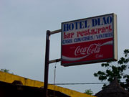 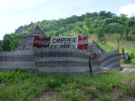
Des bars-restaus-hôtels urbains jusqu'aux campements
perdus dans la montagne, “Always Coca Cola ”.
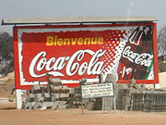 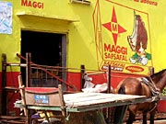
Un des rares panneaux Coca-Cola souhaitant la bienvenue au Sénégal à l'aéroport
de Dakar et une des nombreuses boutiques aux couleurs de Maggi, ici à Mbour.
Discuss socio-economic changes

The standard of living of African Communities is low and becoming lower due to the multitude of challenges facing the continent. These include poverty, ignorance, hunger, disease, bad governance and lately, conflicts and their consequences. For Africa’s renaissance, efforts have to be intensified to develop the social sector at community, national and regional levels. The close linkages between population and development have not yet been adequately appreciated and the progress towards integrating population variables into socio-economic development planning has been very slow in Africa.

Among the African countries with high fertility levels, the delayed transition to lower fertility is explained by cultural and economic factors such as the following: universal and early marriage, low level of female education, low status of women, lagging socio-economic changes that are yet to happen in most parts of these countries especially in rural areas, and strong religious and socio-cultural reluctances to family planning.

Delayed age at marriage was a result of socio-economic changes which were mainly a consequence of a better educational and health care system while the control of marital fertility was a result of a well planned and carefully executed family planning system. However, these factors were accompanied by other societal changes that reinforced their impact. Among these was the increasing centrality of the family, the increasing cost of living and the decreasing opportunities in agriculture.

Exercise 12

The instructor will call on students to read aloud for the rest of the class. Have a class discussion related to the content of the following article.

Dakar Dem Dikk est une société privée de transport urbain au capital de 1.500.000.000f cfa.
La société est localisée au kilomètre 4,5 Avenue Cheikh Anta Diop.
Sa mission principale est d’offrir aux populations un service de transport répondant aux normes de la modernité.
Dakar Dem Dikk, depuis le 1er janvier 2001 a pris son envol dans un contexte socio-économique difficile. En effet, DDD évolue donc dans un environnement peu favorable et doit malgré tout s'imposer comme le souhaite le Chef de l'Etat, mais aussi répondre efficacement aux besoins des populations.
Pour relever ces défis la société a opté pour une nouvelle politique managériale axée sur la satisfaction des usagers dabord, la création d'emploi, la promotion du dialogue social, l'amélioration des conditions et du milieu de travail.
Tip of the day: Environmental issues in Senegal

Air pollution in Dakar, the capital, is a source of concern for local authorities. Large quantities of atmospheric pollutants emitted by vehicles are starting to pose serious environmental and public health problems, especially for the most vulnerable population The Rose Lake has a salinity which is ten times that of the ocean and at certain times of the day it has a rose tint. Environmental problems like tree mortality, soil erosion and productivity, salinity, termite mounds, and overgrazing are critical in Senegal.

Discuss environmental issues

Current Environmental Issues include:

Wildlife populations threatened by poaching (braconnage); deforestation (déforestation); overgrazing (surpâturage); soil erosion (erosion des sols); desertification (desertification); overfishing (pêche intensive / recrutement).

John and Amadou are talking about the environmental problems in Senegal. Your instructor will ask 2 students to role-play the dialogue in class.

John: Quels sont les problèmes de l’environnement les plus importants en Afrique de l’Ouest?

Amadou: Les problèmes liés à l’environnement dépendent des pays ou même des régions. Ici au Sénégal, l’avancée du désert est un problème majeur pour la partie Nord du pays. Chaque année, des terres cultivables sont perdues parce qu’elles sont recouvertes de sable. Ceci pose de gros problèmes parce que la majeure partie de la population est paysanne et les gens dépendent de la terre pour survivre. Dans le sud du pays, l’érosion des sols est un grand souci pour les populations locales. Le gouvernement est en train d’essayer beaucoup de techniques pour arrêter ce phenomène.

John: Est-ce que vous avez des feux de brousse ici?

Amadou: Oui, on a des feux de brousse de temps en temps et souvent ils sont provoqués par des fabriquants de charbon. Mais leur effet est assez négligeable pour constituer un problème environnemental important.

John: Est-ce que la pollution est un problème ici au Sénégal?

Amadou: Comme tu as pu le constater, certaines parties de Dakar sont très polluées à cause des fumées dégagées par les voitures. C’est un problème que le gouvernement n’a pas encore pris sérieusement. Chaque année, des milliers de voitures d’occasion venant d’Europe et des États-Unis sont importées dans le pays et cela augmente la pollution dans les grandes villes. De plus en plus de personnes souffrent de problèmes respiratoires à Dakar mais rien n’est fait pour combattre la pollution d’une manière efficace.
Exercise 13 (Pair Work)

1. Environmental problems are the same all over West Africa. T / F
2. Northern Senegal is confronted with soil erosion problems. T / F
3. Senegal has succeeded in halting the advance of desert in its northern part. T / F
4. The Northern Senegalese are confronted with the shrinking T / F
of their farming land.
5. Wildfires are a major problem in Senegal. T / F
6. Wildfires in Senegal are usually the result of human action. T / F
7. Urban centers in Senegal are free from pollution. T / F
8. The Senegalese governement is actively combating pollution in the big cities. T / F
9. Respiratory problems are increasing in Dakar due to pollution. T / F

Exercise 14 (Class Work)

Go over the words in your vocabulary list and then match the environmental problems with their definition.

1. La déforestation  2. La pollution  3. L’érosion des sols  4. Le feu de brousse  5. La sécheresse  6. La désertification | - souillure due aux activités humaines qui contribuent à la dégradation d’un milieu.  - transformation d’une région en désert  - destruction de la forêt  - incendie qui dévaste la brousse  - dégradation du terrain  - absence ou insuffisance de précipitations

Answer Key: 1. c. 2. a. 3. e. 4. d. 5. f. 6. b.
Exercise 15 (Pair Work)

Which environmental problems do you associate with the following pictures? Share your information and discuss the consequences with another pair.

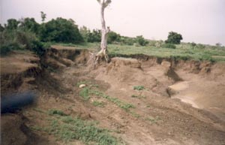 | 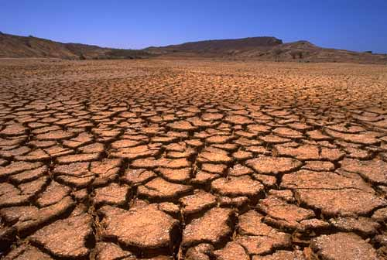
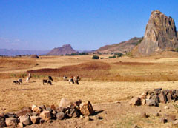 | 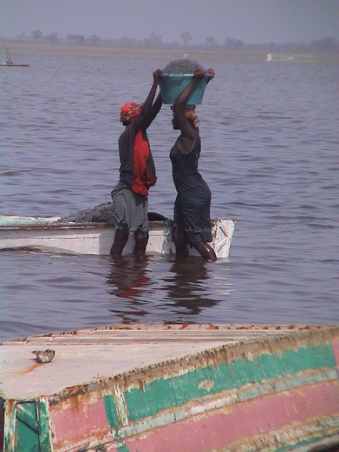
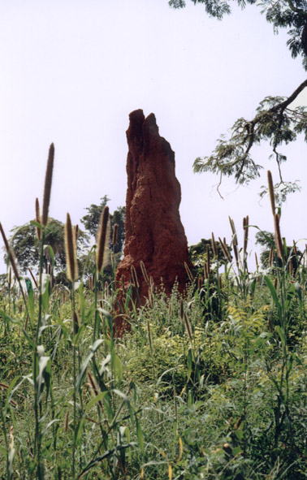 | 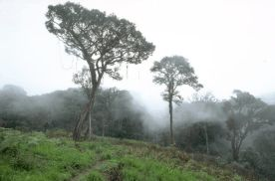

Discuss social activities / topics in the newspaper

Communiqué

L’Association des Anciens Combatants de Mauritanie invite le public nouakchottois à une soirée de gala qu’elle organise ce jeudi 13 Avril à 20 heures dans les locaux de l’ancienne Maison des Jeunes.

Tenue des Journées Culturelles de Podor

Les ressortissants de la ville de Podor annoncent au public sénégalais que les Journées Culturelles de Podor auront lieu du 16 au 22 septembre. Tout le monde est convié à cette grande manifestation culturelle de la jeunesse.

Exercise 16

1. The first annoucement is from former Mauritanian soldiers. T / F
2. The reception will take place on a Thursday afternoon. T / F
3. Only former soldiers are invited. T / F
4. The second announcement is for a carnival. T / F
5. This event is not open to the public. T / F
6. It will take place in the town of Podor. T / F

Exercise 17

There are many Senegalese newspapers and magazines. People often feel they are over-informed and the choice of the “right” paper is difficult. Many of the print media cover special interests such as in the US. Practice with your partner how to inquire about newspapers and magazines at a Senegalese newsstand.

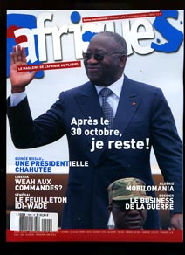

Newspapers and Magazines
Le Soleil
(Pro-government), Dakar
Panafrican News Agency
Dakar

Additional Newspapers and Magazines
Afrique Nouvelle
(Government-controlled weekly), Dakar
Dakar-Matin
(Independent), Dakar
Le Témoin
(Weekly), Dakar
Sud Quotidien
(Independent), Dakar
Wal Fadjri
(Independent), Dakar

Exercise 18 (Group Work)

Read the following article about a so-called blackout in media and print in Senegal. Make a group list of reactions to this article and present a short summary in French.

Sunday, August 1, 2004
On June 23 the Le Quotidien newspaper published what it said was a confidential letter written by that country's finance minister to its president. In the letter, the finance minister briefs the president on the status of an investigation into corruption by current and former members of the government.
Senegal did what any self-respecting government would do when a newspaper publishes information about a corruption investigation -- it promptly arrested Le Quotidien editor Madiambal Diagne. Diagne was charged with publishing news "which could cause serious political problems." Can't have that now, can we?
Other media in Senegal responded in mid-July with a media blackout. Privately owned newspapers and news radio stations stopped broadcasting and publishing on July 9 as part of a "Day without the press" protest against the arrest.
The scary thing is that, as The BBC puts it, "Senegal . . . is seen as a beacon of good governance and stability in volatile West Africa." If this is good governance . . .
Exercise 19 (Pair Work)
Split your group into pairs and read the following French article about the same blackout in the previous exercise. What happened? Who is responsible? Present to the class.
Le directeur du Quotidien condamné à un mois de prison avec sursis et 800 euros de dommages et intérêts pour diffamation
Le 15 juillet, le tribunal de Dakar a condamné Madiambal Diagne, le directeur de publication du Quotidien et son rédacteur en chef, Mamadou Biaye, à un mois de prison avec sursis et 800 euros de dommages et intérêts pour diffamation à l’égard de Boubacar Camara, ancien directeur des douanes sénégalaises. Celui-ci avait réclamé 800 000 eurosen réparation. La webmaster qui avait mis le journal en ligne, également poursuivie, a été rélaxée.
Dans un article intitulé "Inculpation pour corruption : le nouveau rapport qui enfonce Boubacar Camara", Le Quotidien avait relaté une affaire de fraude et mettait en cause de hauts responsables des douanes. Le Quotidien avait notamment publié une correspondance du ministre des Finances, Abdoulaye Diop, adressée au chef de l’Etat, Abdoulaye Wade, qui citait le nom de Boubacar Camara.
Madiambal Diagne reste en prison car il est également poursuivi pour "diffusion de nouvelles de nature à provoquer des troubles politiques graves et à jeter le discrédit sur les institutions". Cette affaire trouve son origine dans un autre article, publié le 1er juillet, "Magistrature, ces bons juges que Wade ne veut pas". Cet article abordait la question des mutations de magistrats, analysée par certains comme une sanction contre des juges trop indépendants.
Discuss education

Read about the educational system in Senegal.

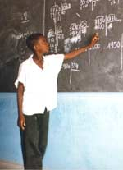

Le système éducatif

On distingue les secteurs formel et non formel dans le système éducatif sénégalais.

L’éducation formelle
Elle concerne plusieurs niveaux et types d’enseignement. Elle est composée de l’éducation préscolaire, de l’enseignement élémentaire, de l’enseignement moyen et secondaire général, de l’enseignement technique et de la formation professionnelle et de l’enseignement supérieur.
A chacun de ces niveaux, on retrouve à côté de l’enseignement public, un enseignement privé qui s’est beaucoup diversifié et développé ces dernières années.
De même, l’éducation spéciale occupe une place de plus en plus importante dans le système. Même si sa présence est plus marquée dans l’enseignement élémentaire, les orientations sont à un développement du secteur qui permet la prise en charge adéquate d’une catégorie de la population scolarisable, jusqu’ici marginalisée.

L’éducation non formelle
Le secteur de l’éducation non formelle comprend l’alphabétisation, les écoles communautaires de base et les « écoles du 3e type ». Les deux dernières modalités d’enseignement sont en expérimentation.

Exercise 20 (Class Work)

Write 3 differences between the formal and informal educational systems. Present pros and cons for each of these to share in class.

The progressive / idiomatic être en train de; locution mettre en train

There are two expressions that are similar and use the French “en train”. These are named locutions or expressions, statements.

In English, you can express the progressive action, that is the idea that an action is/was in progress, by using an auxiliary verb and adding –ing to the verb.
Remember that we only have one present tense in French. If you wish to emphasize the fact that an action is taking place (English present continuous) use the expression: “être en train de”. Je suis en train de parler – “I’m in the process of speaking” or I’m speaking.
If we want to emphasize the fact that, for example, I am in the process of singing, we use the following expression: être en train de = to be + en train de + infinitive form. Study these examples:

Je suis en train de chanter devant le public. | I’m singing in front of the audience.
Tu es en train de parler avec son directeur. | You are speaking to his director.
Nous sommes en train de finir un essai sur la philosophie. | We are finishing an essay on philosophy.
Vous êtes en train de voir un film sur l’Angleterre. | You are watching a film on England.
Ils sont en train de dessiner un portrait. | They are drawing a portrait
Ne le dérangez pas, il est en train de téléphoner. | Don’t bother him; he’s calling (someone).

The verb être is conjugated in the tense you need; the rest of the phrase is invariable.
Some verbs have particular constructions which, when referring to the past, are always in the imperfect: être en train de is one of these: J'étais en train d'écrire une lettre - I was writing a letter.

Examples:
Nous étions en train de regarder un film quand elle est arrivée.
We were watching a movie when she arrived.

This expression can also indicate good health or good shape (attitude):

→ Il n’est pas très en train en ce moment; il doit avoir des soucis.

The expression, « mettre en train » to put something in the proces of (action, movement) uses the formula: mettre + noun + en train: Mettre un travail en train.
→ Nous mettons le projet en train, mais nous vous laissons le soin de le poursuivre.

Exercise 1 (Pair Work)

What are the following people doing? Write a full sentence using the phrase être en train de. Prepare oral answers.

1. 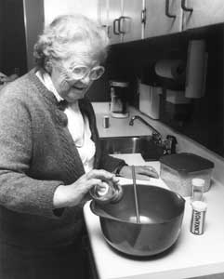
Elle est en train de faire la cuisine.

2. 
Il est en train de faire le ménage.

3. 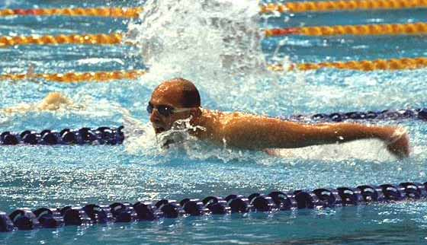
Tu es en train de nager / faire de la natation.
4. 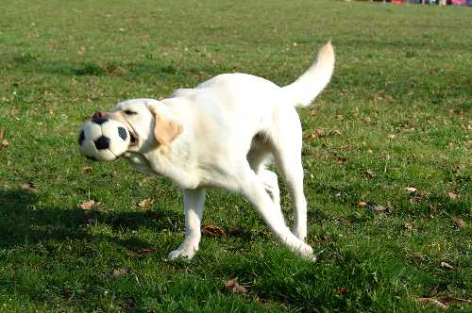
Le chien est en train de jouer au foot.

5. 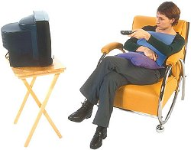
Elle est en train de regarder la télé.

6. 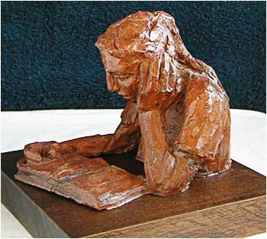
Vous êtes en train de lire un livre.

7. 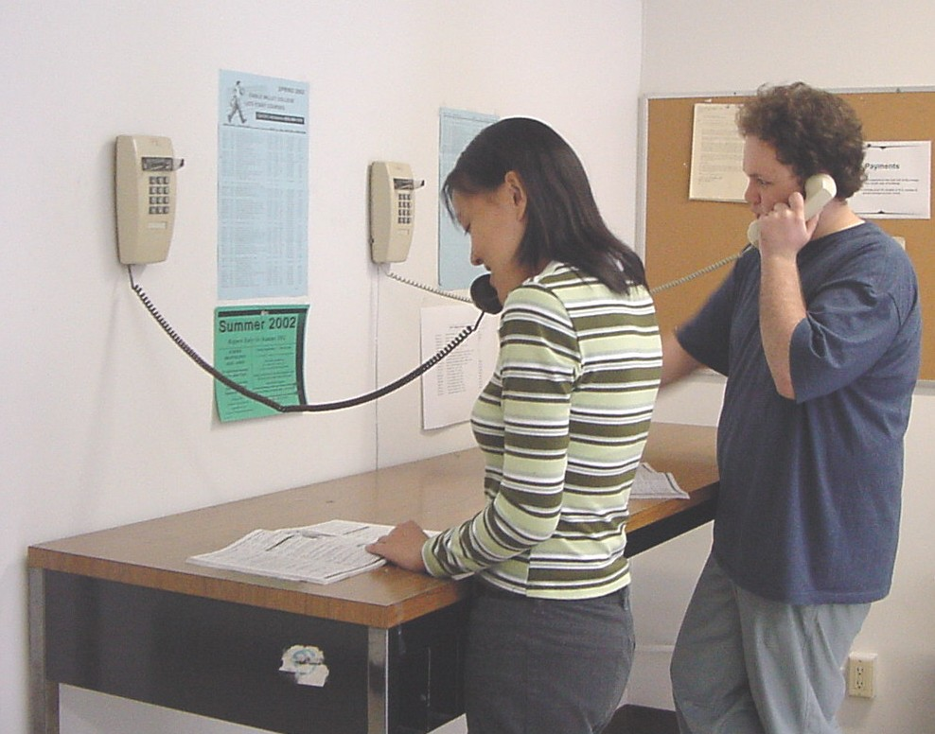
Ils sont en train de parler au téléphone.

Exercise 2 (Class Work)

Using the same images as in the preceding exercise, write what these people were doing when someone rang the doorbell.

1. Elle était en train de faire la cuisine.

2. Il était en train de faire le ménage.

3. Tu étais en train de nager / faire de la natation.

4. J’étais en train de jouer aux échecs.

5. Elle était en train de regarder la télé.

6.Vous étiez en train de lire un livre.

7. Ils étaient en train de parler au téléphone.

Exercise 3 (Pair Work)

For the previous 7 sentences, make up an interruption; rather than when someone rang the doorbell, insert a new sudden happening. Share these with the other pairs.
À l’encontre de  Assainissement (n.m)  Avis (n.m)  Braconnage (n.m)  Canari (n.m)  Charbon (n.m)  Cheptel (n.m)  Chômage (n.m)  Cire (n.f)  Citadin (n.m) (adj.)  Collecte (n.f)  Coudre (verb)  Coupe (n.f)  Déchet (n.m)  Déforestation (n.f)  Défrichement (n.m)  Désertification (n.f)  Échoppe (n.f)  Enlèvement (n.m)  Érosion des sols (n.f)  Feu de brousse (n.m)  Fonte (n.f)  Fourchu (e) adj.  Implanter (verb)  Impliquer (verb)  Incendie (n.m)  Incomber (verb)  Insalubrité (n.f)  Musée (n.m)  Ordures ménagères (n.f.pl)  Patûrage (n.m)  Peinture (n.f)  Pollution (n.f)  Reboisement (n.m)  Sculpture (n.f)  Sécheresse (n.f)  Se valoir (verb)  Sol (n.m)  Souillure (n.f)  Statue (n.f)  Terre (n.f)  Tissage (n.m)  Vainqueur (n.m)  Veille (n.f)  Vitre (n.f) | Against  Cleaning up, decontamination  Opinion  Poaching  Canary  Coal  Cattle  Unemployment  Wax  City dweller, urban  Collection (payment)  To sew  Cut  Waste, refuse  Deforestation  Clearing  Desertification  Shop, workshop  Pick up, collection, removal, capture  Soil erosion  Bush fires, wildfires  Melting  Forked  To embed, implant  To involve  Fire, blaze  Devolve upon, fall (assignment)  Insalubrity, unhealthiness  Museum  Domestic garbage  Pasture  Painting  Pollution  Reafforestation, tree planting  Sculpture  Drought  To be equally good (bad)  Soil  Dirt, stain  Statue  Land  Weaving  Winner  Eve  Window glass, pane

Actuellement (adv.)  Bidonvillisation (n.f)  Chronique (n.f)  Communiqué  Défrayer la chronique (verb)  Dissimuler (verb)  Doré (adj.)  Échoppe (n.f)  Éloigner (verb)  Exode (n.m)  Jachère (n.f)  Larme (n.f)  Liquider (verb)  Mer (n.f)  Nuire (verb)  Parure (n.f)  Préconiser (verb)  Propice (adj.)  S’indigner (verb)  Sérénité (n.f)  Spolier (verb)  Subir (verb)  Surpâturage (n.m)  Usine (n.f)  Viduité (n.f) | Currently, presently  Slums formation  Account, history, column (newspaper)  Press release, statement (government)  To be the main topic of conversation  To hide  Golden  Booth  To send away, to take away  Exodus, flight  Fallow  Tear  Liquidate  Sea  To harm, to prejudice  Finery, array  To recommend, to advocate  Favorable, suitable, conducive  To become indignant, to be annoyed  Serenity  To despoil  To undergo  Overgrazing  Factory  Widowhood

Environmental Issues in Senegal

Environmental issues take on particular importance in Senegal by virtue of the country’s geographical position as a buffer between the dry Sahara and the humid tropical Africa. However, despite a nation-wide awareness campaign, environmental protection in Senegal is a mixed bag. On one hand, noticeable efforts towards conservation have been registered, and on the other, certain parts of the country (mostly northern Senegal) are experiencing an environmental degradation of catastrophic proportions. Part of the problem resides in the almost fatal combination of lack of adequate rainfall in northern Senegal with the unrelenting assault of desertification, in its southward movement, on the region’s fragile ecosystem. The other part of the problem, however, is a direct result of the general poverty of the region’s population. Northern Senegal is one of the poorest regions in the country and the totality of its domestic fuel consumption comes from wood. Ill-conceived development policies of early post-independence have been biased towards urban development in the detriment of the rural populations. As a result, income is much lower in the rural areas and rural residents have not been able to adopt alternative cooking and heating sources such as natural gas, which remains relatively expensive even for wealthier Senegalese.

The dilemma facing Senegalese political authorities today is how to enforce environmental protection and conservation policies when about 95% percent of urban households and 100 % of rural households in the country use firewood or charcoal as cooking fuel. Although new and improved energy-saving technologies, such as le foyer amélioré, have been tried in various parts of the country, their dissemination has been, to say the least, very timid. Many critics attribute this nonchalance to a lack of a consistent energy policy, especially when it mainly concerns the rural populations.
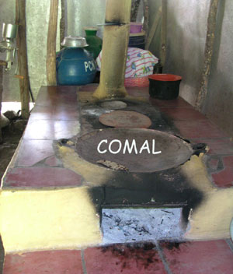
Foyer amélioré de type Filandia gourmand en bois
The Senegalese government’s subsidy of natural gas has had positive effects on the decrease of firewood and charcoal use in the urban centers. However, the recent move to gradually phase out that subsidy to reduce state expenditures is likely to encourage again the consumption of these two fuel types and to set back the protection and conservation efforts in the country.

Activity 1

Read about a special kind of painting and check whether the statements that follow are true or false.

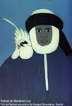  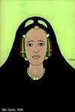 | 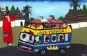  Les peintures sous verres (qu'on appelle "suwer" en wolof) – également appelées "fixés" – sont un art spécifique du Sénégal. Elles sont d'origine très ancienne et les thèmes ont peu à peu évolué. Ces peintures souvent naïves racontent à la fois l'histoire et la vie de tous les jours. On en trouve accrochées aux murs de la ville, posées sur le trottoir, dans des échoppes…  La technique est simple, mais demande un grand doigté : à partir d'un contour d'abord dessiné à l'encre, on applique des couches de peinture successives sur le verre. La face non peinte laisse apparaître le tableau sous l'épaisseur de la vitre; la face peinte est protégée par du carton, qui sert de support.  Les premières peintures sous verre viennent, semble-t-il, de la méditerranée. Elles racontaient l'épopée de l'Islam et présentaient des scènes de batailles, des disciples du prophète et des saints hommes. Au Sénégal, les grandes figures des confréries religieuses et de la résistance à la colonisation (Cheikh Amadou Bamba, El Hadj Malick Sy, Limamou Laye, Lat Dior...) ont inspiré de nombreux tableaux.  L'art a ensuite évolué pour raconter des scènes de famille ou de voisinage, présenter des portraits d'hommes et de femmes, des bestiaires. L'inspiration évolue suivant l'actualité et la demande des touristes. |   
http://www.ausenegal.com/art/suwer.htm

1. This painting on glass is common in many West African countries. T / F
2. It is an ancient form of art. T / F
3. One can see such paintings in museums only. T / F
4. These paintings portray only religious scenes and personalities. T / F

Activity 2 (Class Work)

Listen to your instructor read about an environmental issue in Burkina Faso. After the reading, discuss the main points given in this article. Make sure to note key words and facts as your instructor reads the passage to you.

Discussion Topics:

Urbanization

Deforestation

Exploitation and increased prices of wood

Solutions

Instructor’s Reading:

Plus de 90% du bois utilisé au Burkina Faso sert de bois de chauffe. La consommation dans les
ménages est plus importante en milieu urbain qu’en milieu rural. Dans ces conditions,
l’urbanisation rapide conduira à une déforestation accélérée, étant donné que les réserves de
bois sont surexploités depuis longtemps. Les formes d’énergie importées ne sont pas une alter-
native envisageable pour des raisons économiques. Vu les coûts importants et encore croissants
du bois et d’autres formes d’énergie, le lien du problème de l’énergie avec le problème de la
pauvreté est évident. Dans un contexte de mondialisation et d’urbanisation, les rapports entre la
croissance du secteur moderne et d’appauvrissement de la population, les rapports entre
l’acceptation des cuiseurs solaires et le milieu socio-économique sont discutés, ainsi que la pos-
sibilité de solutions hybrides à l’échelle locale.

English:

More than 90 % of the wood cut in Burkina Faso is used as fuel. Consumption is bigger in urban than in rural households. Under these conditions, rapid urbanization will lead to accelerated deforestation, the more so as the wood reserves have been overexploited for a considerable time. Imported forms of energy are not an alternative for economic reasons. Because of high and rising costs of wood and other forms of household fuel the link with the problem of poverty is obvious. In the context of globalization and urbanization, modern sector growth and increasing poverty, the relation between acceptance of solar cookers and socio-economic standing is discussed, as is the possibility of hybrid solutions at the local level.

Activity 3

Read over the text below and find meanings for the words in bold. Next discuss the text with your partner and present at least 5 points illustrated in the text. Topics of discussion will be determined according to what has already been mentioned; if one pair group presents material, then your pair group must add to or present new information.

Les arts

Les arts plastiques ont contribué au rayonnement du Sénégal à la faveur d'une politique de soutien menée par les autorités publiques dès les premières années de l'indépendance. Dakar s'impose alors comme une place culturelle reconnue. La construction du Musée Dynamique en 1966 et l'ouverture d'une Galerie Nationale et de galeries privées, contribuent à l'émergence et à l'affirmation d'artistes reconnus à l'étranger, tels Papa Ibra Tall, Bocar Diongue, Iba Ndiaye, Mbaye Diop, Boubacar Diallo, Souleye Keita, Mbor Faye. Le Centre de recherche sur l'art nègre encourage un style africain moderne, répandu sous le nom d'«Ecole de Dakar». Des jeunes peintres sénégalais, Souleye Keita, Soulou Mbaye, revendiquent la primauté de la couleur sur la forme. Un art naïf s'est largement développé, couvrant façades et carrosseries d'autocars de fresques colorées représentant des scènes de la vie courante. Babacar Lo et Gora Mbengue sont les maîtres de la peinture sur plaques de verre, appelée «sous-verre». La sculpture se développe grâce à des artistes comme Ousmane Sow, dont les oeuvres, monumentales, sont remarquées dans les expositions européennes. L'ouverture de la manufacture de tapisserie et d'arts décoratifs de Thiès, dont la direction a été confiée à Papa Ibra Tall, permet une diversification des activités artistiques par le tissage. Les arts du vêtement et de la parure sont soutenus par la créativité des couturiers.

http://www.francophonie.org/frm/francophonie/frm.html

Activity 4 (Pair Work)

Read the text below and write a short summary of it in French. Split the summary into 2 parts for each pair to present.
Burkina Faso ~ Compaoré satisfait du procès contre des membres de sa garde
Le président burkinabé, Blaise Compaoré, a félicité la justice après la condamnation samedi à des peines de 10 à 20 ans de prison ferme de trois militaires de la garde présidentielle accusés de meurtre, selon la radio nationale.
"Ce que je peux dire c'est qu'il faut féliciter la justice qui, malgré les pressions diverses, des pesanteurs multiples (...) a dit avec sérénité le droit", a déclaré le chef de l'Etat burkinabé interrogé par la radio nationale à l'issue d'une visite au Conseil Supérieur de l'Information burkinabé (CSI).
"Ceci montre bien notre attachement à une justice indépendante et transparente. Je crois que le chemin est bien pris", a-t-il ajouté.
Le tribunal militaire de Ouagadougou avait condamné samedi l'adjudant Marcel Kafando, ex-chef de la sécurité présidentielle, le sergent Edond Koama et le soldat Ousséni Yaro pour avoir séquestré et torturé à mort David Ouédraogo, le chauffeur de François Compaoré, frère cadet du président.
"La mort de David reste pour nous tous un triste événement. Nous tenons à réaffirmer et à redire notre compassion à sa famille, à ses amis à ses proches", a-t-il ajouté.
Cette affaire a défrayé la chronique pendant plus de deux ans au Burkina Faso. Elle a pris une ampleur nationale après l'assassinat en décembre 1998 de Norbert Zongo, un journaliste qui enquêtait sur la mort de David Ouédraogo. (AFP)
Ativity 5 (Group Work)

Read the text below and extract what is the main problem faced by the town of Tambacouda. Then discuss possible solutions to solve the problem.

Les Informations de la journée du 24 août
Sénégal-Jeunesse
Tamba veut vaincre l'insalubrité lors des vacances citoyennes.

Tambacounda, (APS) - L'assainissement de Tambacounda, dont l'insalubrité est jugée ''préoccupante'', constitue la principale activité inscrite au programme arrêté par le comité départemental de pilotage des vacances citoyennes. La sensibilisation sur le civisme et les problèmes de santé figure également dans le programme d'activités du comité dont le démarrage est prévu dimanche par le reboisement des trois cimetières de la ville. Tambacounda est en effet confrontée à un problème crucial d'enlèvement des ordures ménagères faute de matériel lourd. La municipalité ne dispose que d'un tracteur avec quatre manœuvres, d'où la prolifération des dépôts sauvages estimés, selon l'AGETIP, à 42 dont 14 au quartier Pont et neuf à Médina-Coura. L'AGETIP, qui opère au niveau du nettoiement primaire avec les comités de salubrité, se dit également limitée par l'insuffisance des charrettes. L'adjoint au Maire de la Ville, M. Mountaga Dabo, qui a jugé cette situation ''difficile'' en dépit des efforts de la municipalité, a estimé que l'assainissement est un casse-tête pour toutes les communes faute de moyens, mais aussi de comportements responsables des citoyens et des populations. Sur l'état d'insalubrité du marché central accentué par le débarquement du poisson sur une aire non aménagée, il a rappelé qu'un remblai de ce débarcadère avait été amorcé mais suspendu faute de moyens. Il a toutefois estimé que l'entretien du marché incombe aussi à ses utilisateurs, mais que la mairie restait disposée comme toujours à soutenir toute initiative d'assainissement. Une rencontre avec les commerçants est préconisée à cet effet dans le cadre des vacances citoyennes. M. Dabo a révélé l'existence d'une étude d'un projet d'assainissement avec la coopération décentralisée.

http://www.seneweb.com/xibaar

Activity 6 (Pair Work)

Your Senegalese friend asks you about the interest of Americans in politics. Answer. Then change roles.

Activity 7 (Group Work)

The US base is organizing an open house to educate the general public about the Army. Decide on what activities to organize and write a short annoucement to advertise the event in the newspaper. Each group member is responsible for presenting one portion of the ad.

Activity 1

Below is some information about a museum in Senegal. First, go over the introduction section below with your instructor and answer the questions. Then form small groups and decide which parts of the museum you will go to visit this weekend.

Le Musée

- Le Musée du C.R.D.S de Saint-Louis est situé à la pointe sud de l'île.
Il a été inauguré en 1954, restauré en 1972, et réhabilité une seconde fois en 1991 par la Communauté Française de Belgique.
C'est un musée de préhistoire, d'histoire, d'ethnographie, d'arts et de traditions populaires et du milieu.
Il comporte:
- une salle d'archéologie à vocation didactique avec 400 objets,
- une salle d'histoire du Sénégal et de l'Afrique de l'Ouest,
- une salle d'ethnographie (culture matérielle artistique), avec une section consacrée à la faune et à la flore du Delta et de la vallée du fleuve Sénégal,
- une photothèque riche de 19.500 documents,
- un laboratoire photographique non fonctionnel,
- une importante collection d'objets BASSARI répertoriée dans le catalogue du Musée de l'Homme à Paris ( 240 pièces),
- une collection d'objets d'art nègre (50 pièces),
- un atelier d'animation pédagogique (arts plastiques) pour enfants et d'initiation à l'artisanat (teinture et batiks) pour adultes.

http://www.senegal-online.com

Activity 2 (Class Work)

1. In which city is this museum? Saint-Louis.
2. When did it open? By whom? 1954, ‘72, and ‘91; re-opened a second time by the Communauté Française de Belgique.
3. What subjects does the museum address? Pre-history, history, ethnography, traditional and popular art of the area.
4. Is there something for all ages in this museum? Yes.
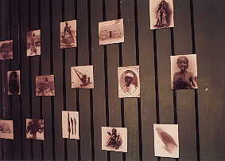 | 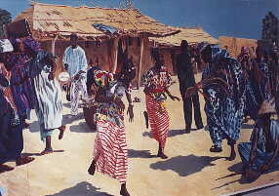
LE HALL DU MUSÉE | L'ENTRESOL
Le hall d'entrée annonce par ailleurs aux visiteurs les sujets traités au premier étage.  Il comporte une étagère où sont exposés des ouvrages, édités par le C.R.D.S., pouvant être achetés par le visiteur. Un gardien distribue des tickets. | Au-dessus des objets exposés à l'entresol, une fresque (3 x 6 m) représente une scène  de festivités en pays toucouleur (musiciens et danseuses). Elle fut exécutée par l'artiste-peintre Ramon MORENO, qui l'offrit gracieusement au musée.
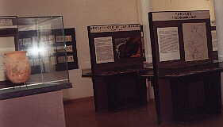 | 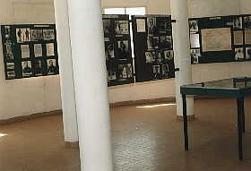
LA SALLE DE PRÉHISTOIRE ET DE PROTOHISTOIRE | LA SALLE HISTOIRE
Au sortir de cette salle, deux entrées nous permettent d'accéder à celle d'histoire du Sénégal et particulièrement de la ville de Saint-Louis sur le plan politique, culturel et artistique. Des textes et des cartes facilitent au visiteur la compréhension du passé de cette époque. | L'exposition consacrée à la préhistoire et protohistoire occupe une salle du premier étage soit une superficie de 139 m². Elle se divise en deux parties: la préhistoire-ou âge de la pierre taille-et la protohistoire-ou âge du fer.
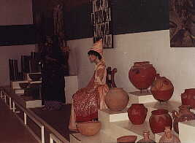 | 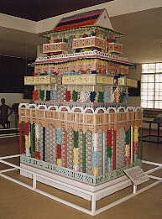
LA SALLE D'ART, DE CULTURE MATÉRIELLE, DU MILIEU | LES SALLES D'EXPOSITIONS TEMPORAIRES
La troisième salle abrite tout ce qui est art populaire, culture matérielle et artistique, faune et flore de la Vallée et du delta du Fleuve Sénégal.  Au centre de cette salle se dresse un "FANAL". Ces constructions légères et fragiles pouvaient représenter des habitations (cas présent), des pirogues, navires, des palais.... Autrefois, chaque quartier avait son fanal et ceux-ci étaient promenés dans les rues lors de festivités (Noël, Nouvel An, Tabaski); des griots les accompagnaient et chantaient les louanges du parrain ou de la marraine durant la traversée. | Au deuxième étage, on arrive aux salles réservées aux expositions temporaires nationales comme internationales.  Elles sont pourvues de cimaises et de panneaux amovibles fixés entre les colonnes.  Des rails, fixés au plafond avec spots orientables, fournissent un éclairage pouvant servir tant à des expositions de peinture ou de sculpture qu'à tout autre genre de manifestations artistiques ou culturelles.

LA SALLE HISTOIRE

Cette exposition comporte des panneaux muraux verticaux à double face et quinze vitrines (15) dans lesquelles sont présentées des pièces de différentes périodes avec cartes, dessins, textes et photos à l'appui.
Le Musée du C.R.D.S a la particularité d'être un musée polyvalent ou le souci didactique est très marqué. Durant ses déplacements dans la salle, le visiteur verra les explications des différents types d'outils, depuis la pierre taillée, en passant par les techniques de fabrication, aux principales étapes de l'évolution humaine et de tout ce qui est objets en or, argent, fer et laiton, découverts dans les multiples sites de fouilles archéologiques du Sénégal.
Au sortir de cette salle, deux entrées nous permettent d'accéder à celle d'histoire du Sénégal et particulièrement de la ville de Saint-Louis sur le plan politique, culturel et artistique. Des textes et des cartes facilitent au visiteur la compréhension du passé de cette époque.
Activity 3 (Group Work)

1. Where can one buy books published by the museum?
2. Which ethnic group is represented in the fresco painted by Ramon Moreno?
3. What does the visitor learn about in the prehistory and protohistory room?
4. What does the history room cover?
5. What is a “fanal”?
6. What types of temporary exhibits are shown at this museum?

Activity 4 (Pair Work)

Discuss the various art forms practiced in the US and the well-known American artists that are associated with them. Then prepare a short summary to give to the Senegalese officers that are coming to Fort Bragg for training.

Activity 5 (Class Work)

Read the article below and make a list of all the environmental problems discussed and their repercussions. Share your ideas in class.

PROBLEMATIQUE DE LA GESTION DES RESSOURCES NATURELLES ET DE LA PROTECTION DE L'ENVIRONNEMENT AU SENEGAL

Depuis plus d'une vingtaine d'années, le Sénégal connaît une sécheresse persistante qui a considérablement affecté ses ressources naturelles. Cette péjoration climatique a été d'autant plus ressentie qu'elle a été exacerbée par des pratiques agricoles inappropriées, des coupes abusives et des feux de brousse, la non prise en compte des capacités de charge des pâturages et une exploitation abusive des ressources en eau.
La combinaison de ces deux types d'actions a eu pour conséquence la dégradation de la base productive des ressources naturelles (terres de culture, forêts et pâturages, ressources en eau). Elle a considérablement réduit le potentiel biologique (couvert herbacé, cheptel, faune...) et diminué la productivité des systèmes agraires. Cette baisse de productivité a entraîné une chute de revenus des populations agricoles, souvent compensée par une pression supplémentaire sur les ressources naturelles (défrichements de forêts pour de nouvelles zones de culture, suppression des jachères...). Par ailleurs, le développement de l'agriculture a été compromis dans beaucoup de zones (bassin arachidier, zone sylvo-pastorale), entraînant l'exode vers les villes de la frange la plus active de la population.
Au niveau des villes, les flux d'exode ont exacerbé les déséquilibres déjà existants et posé d'autres types de problèmes environnementaux ("bidonvillisation", assainissement, pollution, dégradation du cadre de vie).

http://www.refer.fr/miroirs/sngal_ct/cse/audit.htm

Activity 6 (Pair Work)

Your instructor will read the text below. Write the words that are missing (18) in the blanks. Compare your answers and write a summary to present to the class, then discuss similar problems found in the U.S.

ÉTAT DE LA SITUATION DES DECHETS AU SENEGAL

Le pays connaît des difficultés dans la collecte et l'élimination des déchets dans tous les grands centres urbains. A Dakar où le problème est encore plus crucial, la quantité de déchets collectée s'élevait à 780 tonnes/jour en 1986. Aujourd'hui, celle-ci dépasse 900 tonnes/jour et ceci ne correspond d'ailleurs qu'à un taux de collecte de 75%. Face à cette situation, le Gouvernement et la Communauté Urbaine travaillent actuellement pour mettre en oeuvre des méthodes d'élimination et de valorisation (méthanisation, incinération, décharge contrôlée, compostage).
Au niveau des eaux usées, il n'y a qu'une usine fonctionnelle de traitement. Elle utilise la méthode classique. Par défaut de raccordement ou pour des raisons de limites de sa capacité de fonctionnement, cette unité industrielle ne traite que 50% des eaux usées produites à Dakar. Tout le reste est évacué en mer sous forme brute ou alors déversé directement à même le sol comme c'est souvent le cas dans les banlieues de Dakar qui ne sont pas, le plus souvent, raccordées au réseau d'assainissement.
Par ailleurs, la quasi-totalité des entreprises sénégalaises se limite à un traitement sommaire de leurs eaux usées, puis les rejettent en mer ou parfois même les rejettent directement sous forme brute. C'est pour cette raison que les côtes de Dakar sont très polluées par endroit (exemple la Baie de Hann). Des efforts sont entrepris par le Gouvernement en rapport avec les collectivités locales et les partenaires au développement pour trouver des solutions. On peut signaler dans ce sens l'existence de stations expérimentales de traitement des eaux usées par la méthode du lagunage. Les premiers résultats sont très intéressants et cette méthode a le double avantage d'être peu coûteuse et très écologique, donc bien adaptée aux caractéristiques des pays en développement comme le Sénégal.

Activity 7 (Pairs)

Discuss the most important environmental problems in the US, and what, if anything is being done about it.

Activity 8 (Group Work)

The garbage pick-up workers are on strike in your city, the garbage is piling up and not much seems to be done about it. Write a letter of protest to city hall.

Activity 9

You are preparing a detailed report about the events described in the article below. Read it and prepare lists of questions to ask to the most important people mentioned in this article.

Côte d'Ivoire :
Les imams dénoncent le "harcèlement" du pouvoir
Le Conseil National Islamique (CNI), plus importante association des musulmans de Côte d'Ivoire, a dénoncé hier à Abidjan les "interpellations et harcèlements intempestifs" du pouvoir à l'encontre de ses chefs religieux.
"Les chefs religieux s'indignent et dénoncent avec vigueur les interpellations et harcèlements intempestifs dont ils sont l'objet", a déclaré le coordinateur du CNI, Ibrahim Binaté lors d'une conférence de presse.
Cette déclaration fait suite à une convocation jeudi matin de six imams au Commandement Supérieur de la Gendarmerie.
Selon les religieux, le colonel George Déon, commandant supérieur de la gendarmerie, les a interrogés notamment au sujet d'informations faisant état de "trafic d'armes, recrutement de mercenaires, distribution de fausses cartes nationales d'identité aux Maliens et Burkinabés".
Parmi les informations sur lesquelles la gendarmerie enquête figure "une tentative de déstabilisation orchestrée depuis Kong (Nord) par M. Alassane Ouattara en intelligence avec des dignitaires religieux et l'appui de mercenaires", a indiqué le CNI.
M. Ouattara, ancien Premier ministre, originaire de Kong, est le candidat du Rassemblement des Républicains (RDR) à la présidentielle de septembre. Le CNI est réputé proche du RDR.
Selon le CNI, la gendarmerie soutient qu'"un millier de mercenaires auraient été recrutés par M. Ouattara pour déstabiliser la Côte d'Ivoire en cas de rejet de sa candidature".
L'éligibilité de M. Ouattara est sujet de controverse en Côte d'Ivoire. La chambre constitutionnelle doit examiner les dossiers de candidature à la présidentielle et rendre ses conclusions au plus tard le 2 septembre.
Le CNI a qualifié ces accusations de "fausses" et a dénoncé "la légèreté avec laquelle le commandement supérieur de la gendarmerie a traité des faits aussi importants de façon si banale".
Il a souhaité qu'"à l'avenir le respect des autorités religieuses, la liberté d'expression et d'opinion, le droit à la différence, consacrés par la constitution, soient observés scrupuleusement".Le premier tour de l'élection présidentielle, à laquelle le chef de la junte ivoirienne, le général Robert Gueï, est également candidat, est prévu le 17 septembre.

Activity 10 (Pair Work)

You can get permission to attend one of the following events. Decide with your partner which one you will attend and why.

Communiqué

L’association Guinéenne de Football annonce que le match qui oppose notre équipe nationale aux Etalons du Burkina Faso sera joué ce dimanche à 16 heures au stade du 29 septembre à Conakry. Les billets d’entrée peuvent déjà être obtenus au bureau de poste de la Médine.

Communiqué

La fédération des disciples de la voie Tijania a le plaisir d’annoncer au grand public la tenue d’une conférence Islamique par le grand responsable des Tijanias, El Hadj Mansour Tall, ce vendredi 12 décembre après la prière du vendredi à la Mosquée du 5ème arrondissement. Tous les fidèles sont conviés.

Activity 1

Read about the arts in the Ivory Coast and check whether the statements are true or false.

Arts

Les arts traditionnels ivoiriens comptent parmi les plus riches d’Afrique. Rien ne peut en donner une meilleure idée qu’une visite du Musée National de la Côte d’Ivoire, à Abidjan, où sont présentés les plus remarquables spécimens de sculpture sur bois, de poterie, de tissage, de fonte à la cire perdue ou de bijouterie provenant de toutes les ethnies.
Depuis longtemps, l’Occident apprécie la beauté formelle de l’art nègre. Pourtant il semble qu’il y ait à la base de cette admiration un malentendu profond. Si une ou plutôt des civilisations ont accordé la primauté à la fonction sur la forme, ce sont bien les civilisations noires, et en particulier celles de la Côte d’Ivoire. En effet, la vie tout entière et dans toutes ses manifestations est sous-tendue par une conception mystique et unificatrice du monde. Aussi la beauté n’est-elle jamais recherchée pour elle-même : elle est atteinte parce qu’il y a un accord fondamental entre la pensée religieuse et l’objet chargé de l’exprimer ou de la servir, qu’il s’agisse d’ustensiles relativement humbles ou de ces importants supports de la liturgie que sont les statues et les masques.
http://www.isa-africa.com/AmbCiCa/activite.htm

1. The museum in Abidjan presents arts from all of the ethnic groups. T / F
2. African art has never been appreciated in the Western world. T / F
3. African art values function over beauty. T / F

Activity 2 Track 82

CD. Listen to the news and add the appropriate answer for each statement.
Script: Guinée Bissau – Sénégal
Les mesures de sécurisation frontalière et accord pétrolier
Le Président de Guinée-Bissau, Dr Coumba Yala, est rentré hier dans la matinée après un séjour de travail de quarante huit heures dans notre capitale.
Diverses mesures bilatérales ont été prises concernant principalement la surveillance frontalière par des patrouilles militaires mixtes pour une sécurisation plus renforcée de cette zone et l'exploitation du gisement off-shore de pétrole au large des deux pays avec l'appui du Vénezuela.
Avant de prendre l'avion, le Président bissau-guinéen et son homologue sénégalais ont tenu au salon d'honneur de l'aéroport des propos à la presse selon lesquels ils n'excluent pas l'espoir d'un retour de la paix à leur frontière.

1. Coumba Yala is the president of Guinea Bissau.

2. Coumba Yala has just returned from Dakar.

2. This news is not about a war between Senegal and Guinea Bissau.

Activity 3

You write the news bulletin for the military base in Senegal. Report the results of the US presidential elections. Possible candidates: George Pataki, Hillary Clinton, Rudy Giuliani, Al Gore, Elizabeth Dole, Cindy Sheehan.

Activity 4

You have just learned the results of the 2008 US presidential elections. You call your family back home, but only get the answering machine. Leave them a message in which you express your reactions to the outcome. Who do you think will run in the race?

Activity 5 Track 83

CD. Listen to the news and check whether each statement is true or false.
Script:
Wade en tête dans les grands centres urbains
Une dépêche de l'agence de presse à Dakar, Reuter, rapporte qu'Abdoulaye Wade arrive en tête face au président sortant Abdou Diouf dans les principaux centres urbains du Sénégal, selon les premières tendances du second tour de l'élection présidentielle de dimanche annoncées par les radios locales.
Dans la capitale sénégalaise, plusieurs dizaines de personnes ont convergé vers le domicile de Wade, dans le quartier résidentiel du Point E, pour exprimer leur joie.
Wade a battu Diouf dans son propre bureau de vote de Berthe Maubert, a indiqué une radio.
Abdoulaye Wade a souvent fait de bons scores dans les villes alors que Diouf parvient généralement à renverser la tendance grâce aux suffrages du monde rural.
A l'issue du premier tour de scrutin du 27 février dernier, Abdou Diouf était arrivé en tête avec 41,03% des suffrages alors que Wade avait recueilli 31,01% des voix.
(dimanche 19 mars 2000, 23h09)

1. This news is about the results of the second presidential elections round. T / F
2. Diouf attracted more votes from urban centers than from villages. T / F
3. At the first round, Diouf got more votes than Wade. T / F
4. At the first round, Diouf got 31.01% of the votes. T / F
5. Wade won the elections. T / F

Activity 6

Finish reading the article about the arts in the Ivory Coast and select the appropriate statement for each sentence. Be ready to discuss the article in class the next day.

Masques et statues
Statues et masques ont un double but. Ils exercent une action propice à l’égard des puissances bénéfiques (génies, ancêtres, dieux secondaires), qui sont des intermédiaires entre l’homme et une déité diffuse dans l’univers. Mais ils peuvent aussi éloigner les puissances du mal toujours prêtes à nuire et même à tuer. Le masque en particulier ne désigne pas seulement ce qui dissimule le visage mais tout le corps du participant initié qui le porte et dont l’incognito doit être préservé. Il existe pourtant aussi des masques de réjouissances à l’égard desquels on n’éprouve pas le même respect et surtout le rôle du masque et des identités varient avec les différentes ethnies, de même que son aspect.
A part quelques exceptions, les ethnies de la Côte, soumises depuis plusieurs siècles aux influences étrangères et notamment chrétiennes, ne se servent pas de masques. Cependant, les petites statuettes d’ancêtres ou de divinités mineures se rencontrent fréquemment, notamment dans les groupes habitant à l’Est d’Abidjan.
Les forêts, aux horizons fermés, pleines de bruits inquiétants et de présences invisibles, semblent livrées à des forces occultes dont il est facile d’imaginer la malveillance. Dans l’Ouest, elles ont provoqué, chez les maîtres du genre que sont les Guéré, une floraison de masques où est systématisée la recherche de l’horreur. Car ils sont chargés de catalyser les forces négatives pour en changer le signe. Pourtant, dans une région analogue à celle des Guéré, les Dan ont au contraire créé des masques d’une pureté, d’un dépouillement et d’une sérénité extraordinaires.
En tout cas dans l’Ouest, les statues ont laissé toute la primauté aux masques et ne figurent que dans les cultes domestiques intimes, et en particulier chez les Dan et les Bété.
Au fur et à mesure que l’on se rapproche du Nord-Ouest, c’est-à-dire de l’aire d’influence des Malinké musulmans, le règne du masque diminue pour disparaître complètement, puisque l’Islam interdit toute représentation humaine.
En se dirigeant au contraire vers le centre, on continue à trouver, chez les Gouro, puis chez les Yaouré, un emploi préférentiel du masque; mais, comme chez les Dan, celui-ci s’apaise, s’affine, évoque des entités bienveillantes.
Encore plus au centre, les sculpteurs Boulé sont plus connus pour leurs statuettes de petite taille. Celles-ci représentent les ancêtres et sont utilisées dans les cultures familiales ou constituent un support du culte de la fécondité et reçoivent des sacrifices. Cependant les Baoulé créent aussi des masques tantôt représentant des visages aux traits fins beaux, détendus, tantôt assez lourds et chargés de motifs allégoriques plus dramatiques.

http://www.isa-africa.com

1. Masks and statues serve as
        - intermediaries between man and deities.
        - decorations in African homes.
        - a means to hurt people.
2. A mask refers to
- only what hides the face.
- what hides the whole body of the initiated person.
- a ceremony in which masks are worn.
3. All masks have
- a religious significance.
- similar use by all ethnic groups in the Ivory Coast.
- different uses according to the ethnic group.

4. Christian penetration among certain ethnic groups in the Ivory Coast has
- eliminated the use of small statues.
- provoked an increase in the use of small statues.
- reduced the use of small statues.

5. Masks are more used
- in the northwest of the country.
- in the west and forest regions.
- in the city of Abidjan.

6. Among the Moslems, masks and statues are
- used frequently.
- used on certain occasions.
- prohibited.

